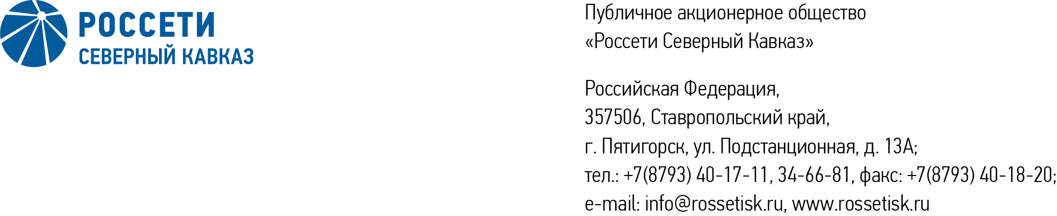

ПРОТОКОЛ № 605
Совета директоров Публичного акционерного общества «Россети Северный Кавказ»

Дата проведения: 29 апреля 2026 года.
Форма проведения: заседание, совмещенное с заочным голосованием.
Дата окончания приема документов, содержащих сведения о волеизъявлении членов Совета директоров (опросных листов): 29 апреля 2026 года, 18 часов 00 минут.
Дата составления протокола: 04 мая 2026 года.

Всего членов Совета директоров ПАО «Россети Северный Кавказ» - 11 человек.
В заседании приняли участие члены Совета директоров:
Андреева Елена Викторовна
Баранюк Наталья Николаевна
Гончаров Юрий Владимирович
Левченко Роман Алексеевич
Ляпунов Евгений Викторович
Мольский Алексей Валерьевич
В заочном голосовании приняли участие (получены опросные листы) члены Совета директоров:
Макаров Владимир Александрович
Парамонова Наталья Владимировна
Полинов Алексей Александрович
Сасин Николай Иванович
Устюгов Дмитрий Владимирович

Кворум для принятия решения имеется.

Повестка дня:

- О рассмотрении предварительных итогов реализации инвестиционной программы Общества за 2025 год, а также прогноза исполнения КПЭ «Выполнение графика ввода объектов в эксплуатацию» за 2025 год.
- О рассмотрении отчета об исполнении бизнес-плана ПАО «Россети Северный Кавказ» за 2025 год.

Итоги голосования и решения, принятые по вопросам повестки дня:

Вопрос:
1. О рассмотрении предварительных итогов реализации инвестиционной программы Общества за 2025 год, а также прогноза исполнения КПЭ «Выполнение графика ввода объектов в эксплуатацию» за 2025 год.
Решение:
1.1. Принять к сведению предварительные итоги реализации инвестиционной программы ПАО «Россети Северный Кавказ» за 2025 год, а также прогноз исполнения КПЭ «Выполнение графика ввода объектов в эксплуатацию» за 2025 год.
1.2. Отметить:
- низкий уровень планирования и выполнения показателей утвержденной инвестиционной программы;
- отклонения от сроков контрольных этапов укрупненных сетевых графиков приоритетных инвестиционных проектов;
- нарушение срока выполнения мероприятий I этапа, установленного договором об осуществлении технологического присоединения
ВТРК «Эльбрус».
1.3. Не допускать реализацию внеплановых инвестиционных проектов, не включенных в проект корректировки инвестиционной программы Общества, одобренной Советом директоров Общества, за исключением случаев, предусмотренных отдельными решениями Совета директоров Общества, а также мероприятий, необходимость реализации которых обусловлена действующим законодательством, с последующим включением в инвестиционную программу в соответствии с постановлением Правительства Российской Федерации от 1 декабря 2009 г. № 977.
1.4. Единоличному исполнительному органу ПАО «Россети Северный Кавказ» обеспечить:
- ликвидацию в кратчайшие сроки допущенных отставаний
от графиков выполнения работ на приоритетных объектах, а также исполнение обязательств сетевой организации по договору об осуществлении технологического присоединения от 15.03.2022 № 34651/2021/КБФ/ЭльбРЭС.
- безусловное исполнение плановых параметров инвестиционной программы Общества в 2026 году.
1.5. Единоличному исполнительному органу вынести на рассмотрение Совета директоров Общества вопрос об утверждении актуализированной Программы цифровой трансформации ПАО «Россети Северный Кавказ» с приглашением на заседание Совета директоров заместителя Генерального директора по цифровой трансформации ПАО «Россети» Кравченко К.Ю.

Голосовали «ЗА»: Андреева Е.В., Баранюк Н.Н., Гончаров Ю.В., Левченко Р.А., Ляпунов Е.В., Макаров В.А., Мольский А.В., Парамонова Н.В., Полинов А.А., Сасин Н.И., Устюгов Д.В.
«ПРОТИВ»: нет. «ВОЗДЕРЖАЛСЯ»: нет.

Решение принято.

Вопрос:
2. О рассмотрении отчета об исполнении бизнес-плана ПАО «Россети Северный Кавказ» за 2025 год.
Решение:
2.1. Принять к сведению отчет об исполнении бизнес-плана
ПАО «Россети Северный Кавказ» за 2025 год в соответствии с приложением 1.
  - Отметить по итогам работы Общества за 2025 год отклонение показателей бизнес-плана в соответствии с приложением 2.
2.3. Единоличному исполнительному органу ПАО «Россети Северный Кавказ» обеспечить контроль за осуществлением операционных и инвестиционных расходов Общества в пределах плановых параметров.

Голосовали «ЗА»: Андреева Е.В., Баранюк Н.Н., Гончаров Ю.В., Левченко Р.А., Ляпунов Е.В., Макаров В.А., Мольский А.В., Парамонова Н.В., Полинов А.А., Сасин Н.И., Устюгов Д.В.
«ПРОТИВ»: нет. «ВОЗДЕРЖАЛСЯ»: нет.

Решение принято.

Приложение: | 1. | Отчет об исполнении бизнес-плана  ПАО «Россети Северный Кавказ» за 2025 год.
 | 2. | Отклонение фактических показателей ПАО «Россети Северный Кавказ» по итогам работы за 2025 год от показателей бизнес-плана.
 | 3. | Опросные листы членов Совета директоров Общества, принявших участие в голосовании*.

*хранятся в электронном виде

Председатель Совета директоров А.В. Мольский

Корпоративный секретарь М.Х. Кумукова

